


实 验 报 告

课程名称 物联网
实验序号 实验五
实验项目 Mind+对接MySQL第三方用户库实现
实验地点 综B602
实验学时 2 实验类型 操作性
指导教师 曾绍庚 实 验 员

专 业 计算机科学与技术 班 级 18级计科1班

学 号 2018324141 姓 名 胡秀梅

2021 年 06 月 14 日

成绩：
教师评语

一、实验目的及要求
将项目中用到的非官方库，用第三方用户库实现。
可以是官方未支持的传感器，也可以是对接腾讯云等自定义积木。

二、实验原理与内容
1.用户库的文件结构
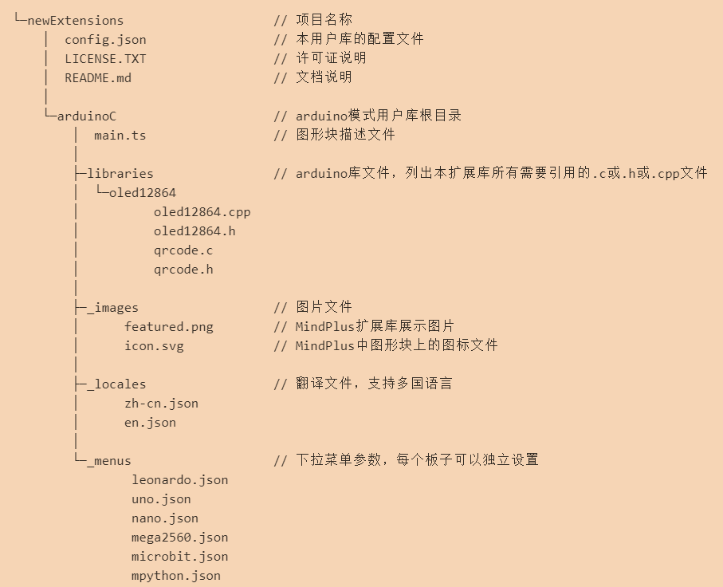
2. config.json配置文件
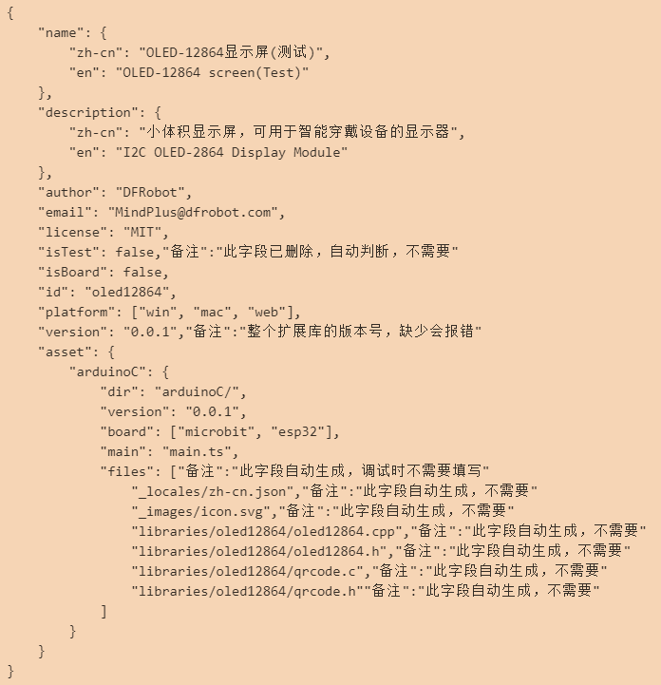
- name: 名称。模块显示在扩展库中的标题名称。
- description: 描述。模块显示在扩展库中的描述。
- author: 作者名。请使用英文字母表示。
- email: 邮箱。当版本更新需要修改用户库或用户反馈,将通过邮件通知开发者（预留功能）
- license: 许可证类型。参考链接
- isTest: 调试模式。True打开测试模式：每次编译都会重新构建静态文件(用于调试)；False关闭测试模式：只会在第一次编译才会构建静态文件。建议开发者在调试过程中设置为True,在导出发布时设置为False。 注：从1.6.2RC2.0开始删除此字段，根据加载库方法自动判断模式（从本地解压导入config.json为调试模式则有调试标志及刷新按钮，以zip或从网络加载为非调试模式则无标志及按钮）。
- isBoard: 主控。当前扩展是否为主控（预留功能，统一为false）
- id: 模块区分号。同一作者的不同模块需要设置不同的id，建议使用英文和数字符号命名。
- platform: 支持平台。有三个选项："win", "mac", "web"，分别表示Mind的windows桌面版，mac桌面版，网页版,当前仅支持win。
- asset: 各模式配置。当前仅支持上传模式的arduino C模式。
- dir: 指定模式路径。/不能遗漏，例如："dir": "arduinoC/"，不建议修改。
- version: 版本信息。三个数字，从小到大，例如："0.0.1"，建议每次发布都增加一位小数，依次从小到大增加（版本控制功能预留）。
- board: 指定支持的主控,主控对应字段见下文“主控列表”。请确认测试通过后添加对应支持主控。若当前主控板不支持或模式不支持，则用户库右上角会显示“不可用”
- main: block描述文件的文件名。需要是ts后缀文件，名称自定义，需要在对应路径下，例如：main.ts。
- files: 包含所需文件的路径，以便加载。 注：从1.6.2RC2.0开始删除此字段，编译和导出库时自动添加相关文件。
3. main.ts描述文件总述
- 图形块描述文件中通过//%后面的内容可以定义图形块外观
- 通过function定义block对应的生成代码以及位置
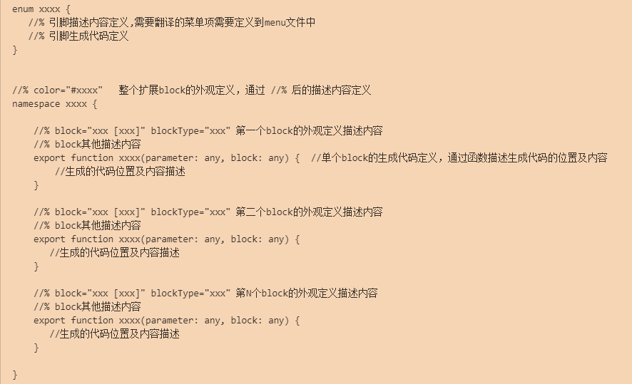
三、实验软硬件环境
Window 10操作系统,mind+
四、实验过程（实验步骤、记录、数据、分析）
实验步骤
- 定义一个方形积木,初始化数据库连接所需要的参数
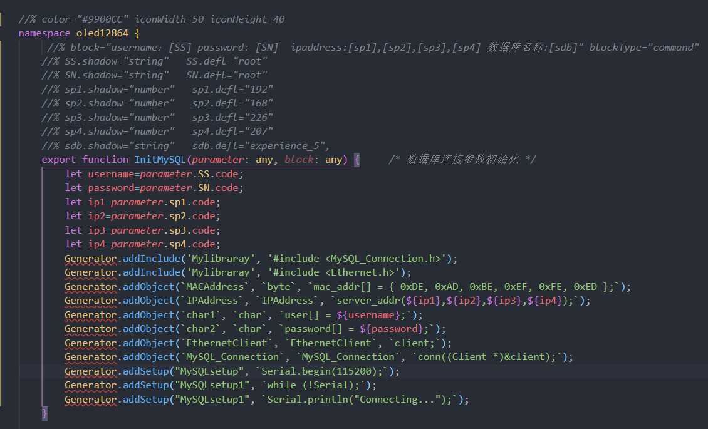
- 定义一个菱形积木,判断数据连接是否成功
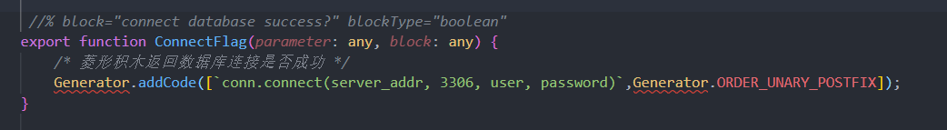

五、测试/调试及实验结果分析
积木设计如下图所示:
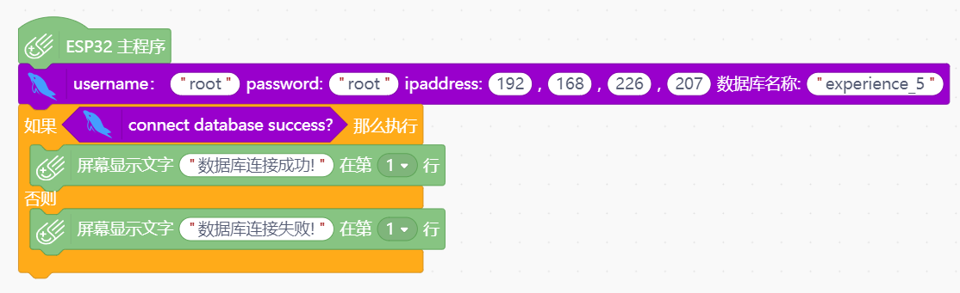

测试结果如下:
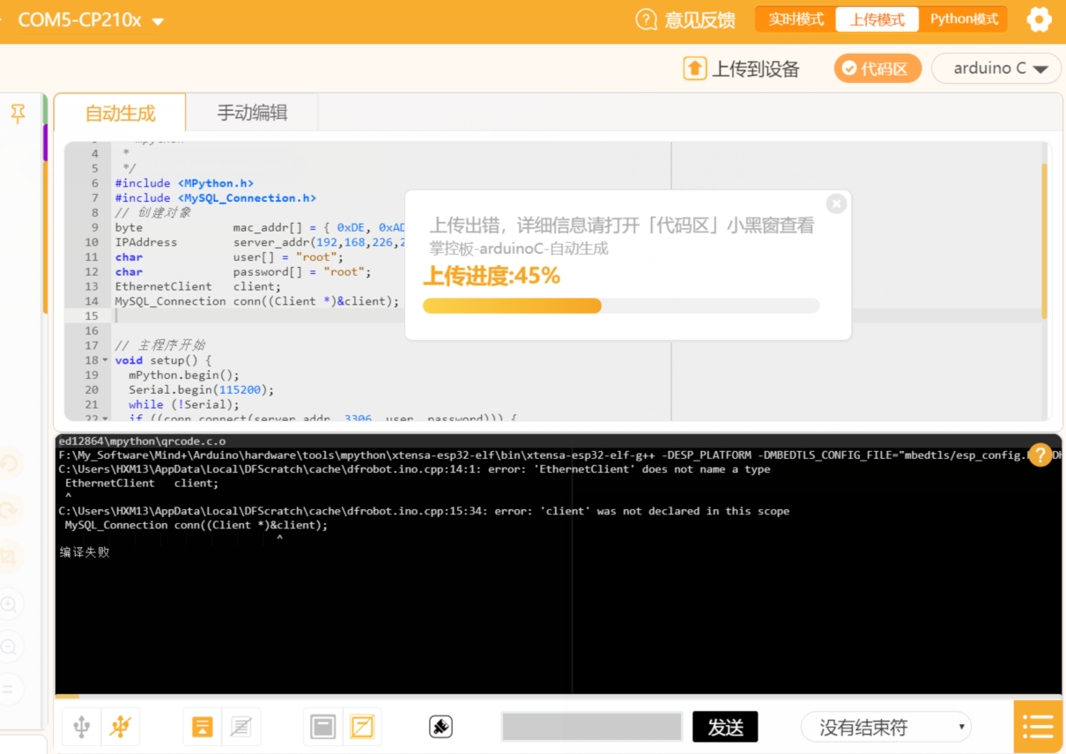

分析:
有上图可知,由于缺少Ethernet.h库文件,导致EthernetClient类不能使用,所以无法连接积木无法正常编译运行,所以实验失败.
把同样的代码在mixly上使用自定义模块进行尝试
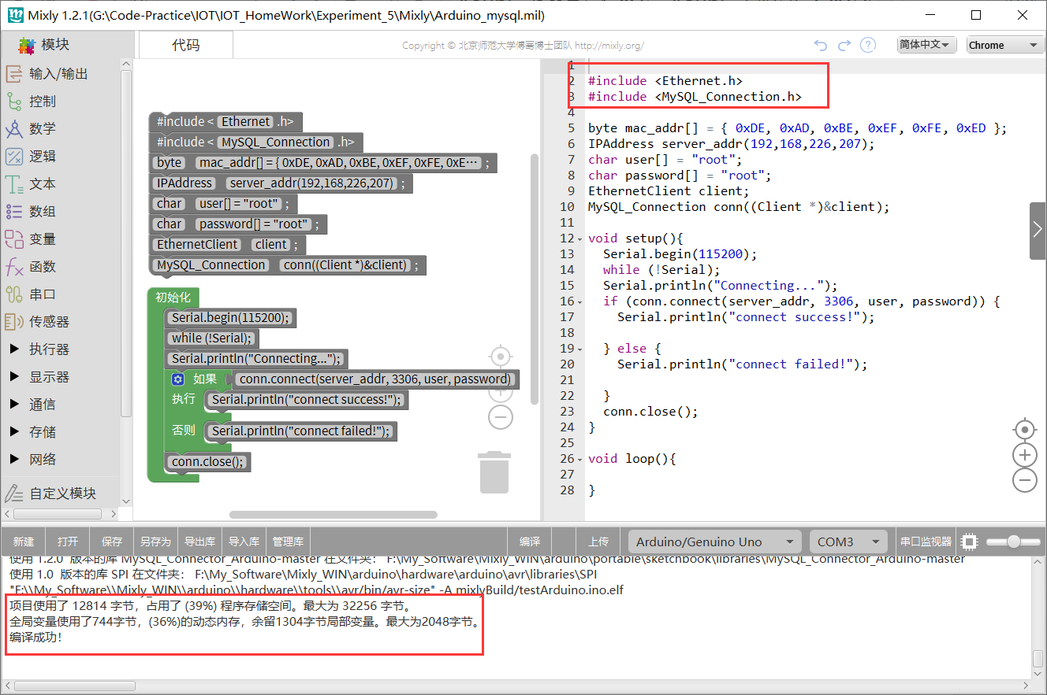
测试结果如上图所示,程序可以正常编译,但是目前没有连接arduino进行测试,所以不知道能否正常连接mysql数据库.
六、实验结论与体会
通过这次实验,我掌握了给mind+自定义第三方库及其导入使用的方法,尝试了使用掌控板连接mysql数据库,虽然实验失败,但是也收获良多.

2021年 06 月 16 号
学号：胡秀梅
姓名：2018324141

